גיא כהן 304840283

למידת מכונה – דו"ח תרגיל 3

i. העץ שנוצר ע"י האלגוריתם שלי:

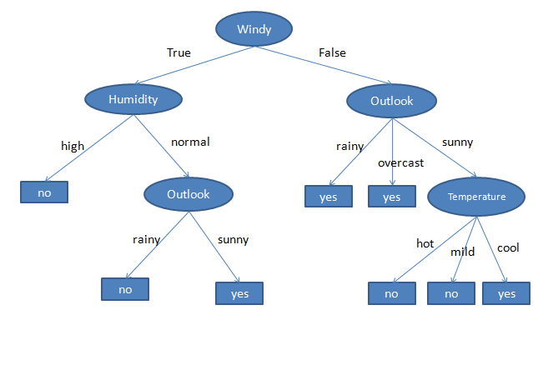Accuracy Rate: 86.7%

WEKA tree:

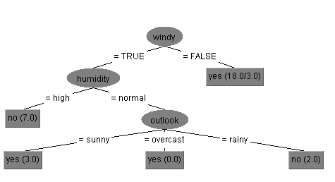

Accuracy Rate: 96.7%

ii. ישנם אכן פערים בין העצים, פערים אשר נבעו מה-pruning שבוצע ע"י ה-WEKA בעץ הראשון. הפערים מתבטאים בחלק שבו ה-Windy = false (הסתעפות גדולה יותר בעץ מהאלגוריתם שלנו).

למעשה, ה-pruning גרם לאלגוריתם של WEKA שלא יהיה overfitting, וכך על מרחב ה-training הוא אמנם נתן תוצאות פחות טובות מאשר האלגוריתם שלנו, אך עבור ה-test set הוא נתן תוצאות הרבה יותר טובות.

iii. העץ השני הנוצר ע"י WEKA:

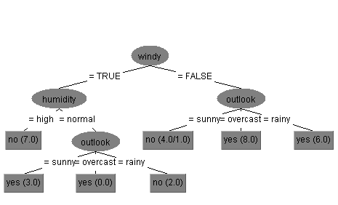

Accuracy Rate: 83.3%

בעץ השני ביטלנו את ה-pruning ולכן נוצר לנו עץ כמעט זהה לעץ שלנו (עדיין קיים pruning קטן שנובע ממימוש האלגוריתם ע"י WEKA). לכן התוצאות של עץ זה דומות מאוד לתוצאות של העץ שלנו (עם הבדל קטן ששקול להבדל הקטן בין העצים).